MIT MÍDIA
Stage Map · Patch List · Power Grid · Rider Técnico
Guia Passo a Passo de Uso
Explica cada aba do app: o que colocar em cada campo e pra que serve cada botão — da cenografia até o rider técnico completo, pronto para imprimir.

Antes de começar
O MIT Mídia é uma ferramenta de documentação técnica de palco: você arrasta músicos, microfones, luzes e tomadas para um mapa visual, e o app gera sozinho as tabelas técnicas (Input List, Patch List de Luz, Lista de Voltagem) — prontas para imprimir e entregar a qualquer técnico que for montar o evento.
O app tem 5 abas, na ordem em que aparecem na tela — este guia segue essa mesma ordem.
Acesso por token
Se o app pedir um código (token) ao abrir, cole o código recebido de quem administra o sistema. Uma vez validado, o navegador lembra e não pede de novo até o token vencer.

Cabeçalho — presente em todas as abas
Campo / Botão | Pra que serve / o que colocar
Marca | Abre a configuração de marca do cliente: nome da produtora/igreja, subtítulo (nome do evento) e logo. Aparece no cabeçalho e nas folhas impressas. Fica salvo só neste navegador.
Salvar Projeto | Baixa um arquivo .json com tudo que está no mapa (posições, canais, configurações) — use para fazer backup ou continuar depois em outro computador.
Carregar Projeto | Abre um .json salvo anteriormente e reconstrói o mapa inteiro exatamente como estava.
Imprimir / PDF | Gera a impressão com cada mapa (Cenografia, Áudio, Luz, Energia, Rider) e cada tabela em uma folha A4 separada.

1. Cenografia & Posição
Mapa de onde cada músico fica no palco. Arraste os nomes da lista à esquerda para o palco; clique no ✎ de cada um para digitar o nome real da pessoa (o instrumento já vem preenchido).
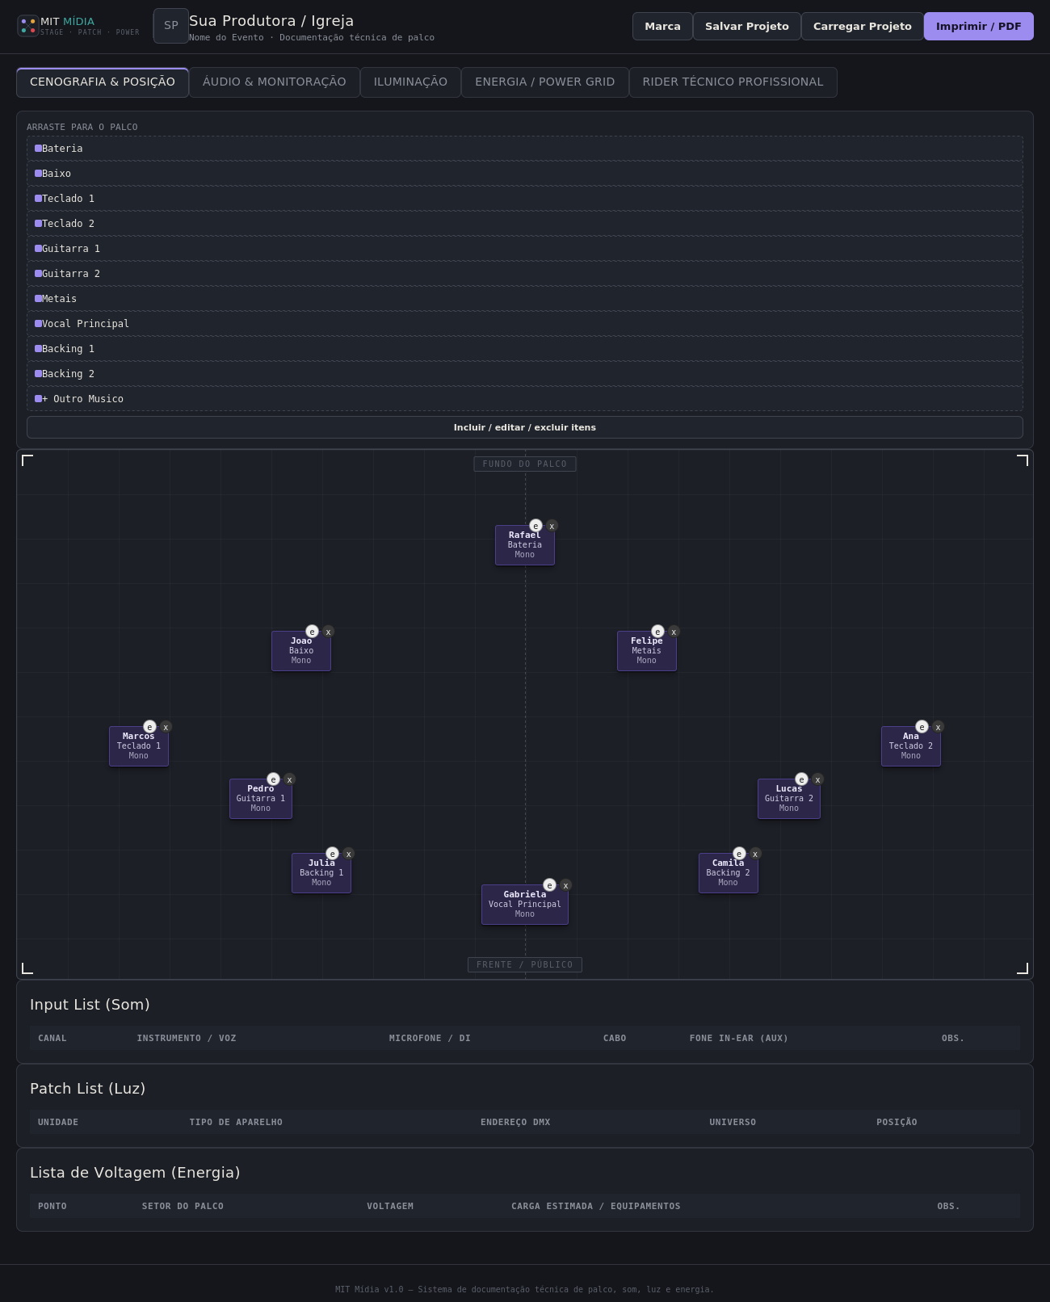
Campo / Botão | Pra que serve / o que colocar
Lista de instrumentos (esquerda) | Arraste qualquer item para o palco — pode repetir o mesmo instrumento quantas vezes precisar (ex: 2 backing vocals).
Incluir / editar / excluir itens | Abre uma janela para adicionar novos instrumentos à lista (ex: "Violão 1"), renomear ou remover os que não usa — os que já estão no palco não são afetados.
✎ (editar músico) | Abre um formulário para digitar o nome real da pessoa e o instrumento (se precisar corrigir).
× (remover) | Tira aquele músico do palco.
Fundo do Palco / Frente · Público | Referências fixas de orientação — sempre a mesma direção em todos os mapas do app.

2. Áudio & Monitoração
Aqui você posiciona os microfones, Direct Boxes (DI) e transmissores de fone in-ear, e vincula cada um a um músico.
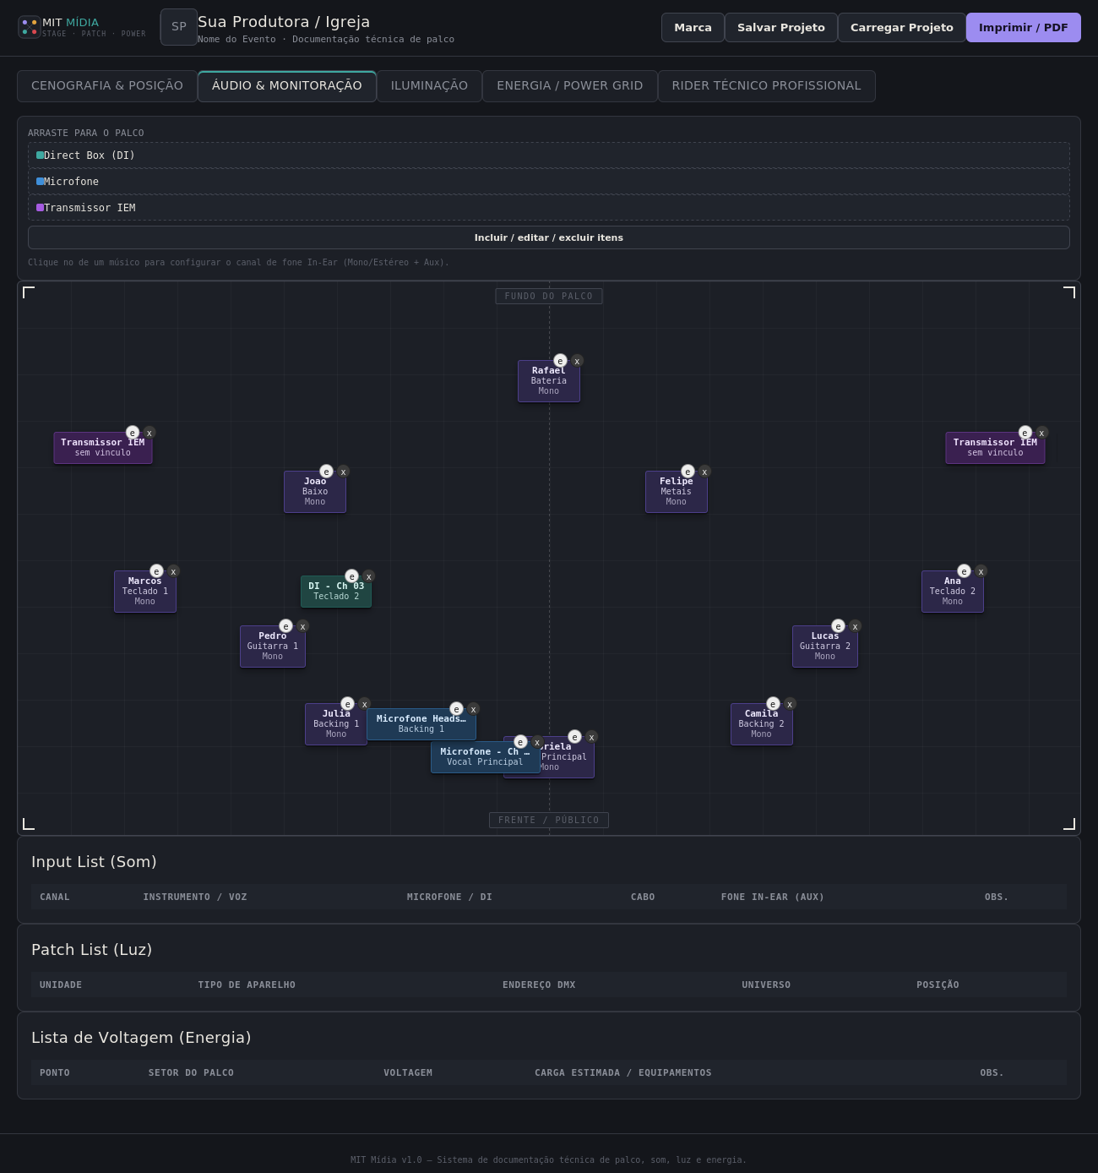
Campo / Botão | Pra que serve / o que colocar
Direct Box (DI) / Microfone / Transmissor IEM | Os 3 tipos de item de áudio que podem ser arrastados para o palco.
Clique no ✎ de um músico | Abre a configuração do fone in-ear dele: Mono ou Estéreo, e o número da saída auxiliar (Aux) da mesa.
Clique no ✎ de um item de áudio | Define o canal da mesa de som, o tipo de cabo (XLR/P10) e vincula esse item a um músico específico — isso é o que preenche a Input List automaticamente.

3. Iluminação
Mapa de iluminação com duas varas: uma no fundo do palco e outra na frente.
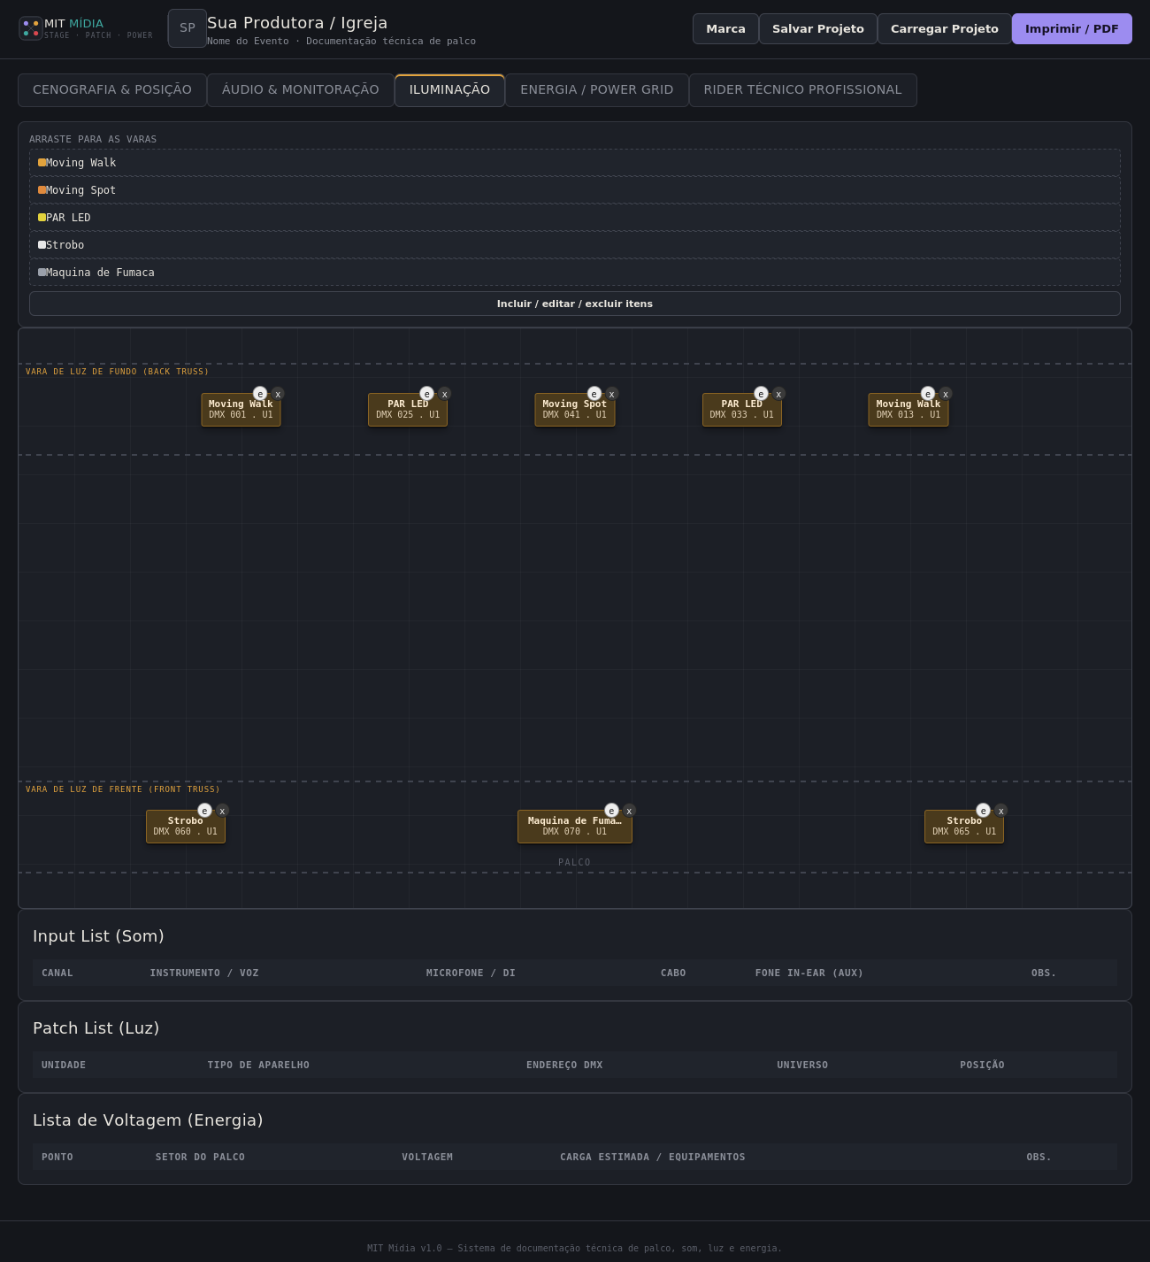
Campo / Botão | Pra que serve / o que colocar
Moving Walk / Moving Spot / PAR LED / Strobo / Máquina de Fumaça | Os tipos de aparelho de iluminação disponíveis para arrastar.
Vara de Luz de Fundo / de Frente | Arraste o aparelho para a metade de cima (fundo) ou de baixo (frente) do palco — a posição correta já é registrada automaticamente.
✎ (editar aparelho) | Define o endereço DMX, o universo e o modo de operação daquele aparelho — é o que alimenta a Patch List de Luz.

4. Energia / Power Grid
Mapa de distribuição elétrica — a etapa mais importante para evitar erro de ligação.
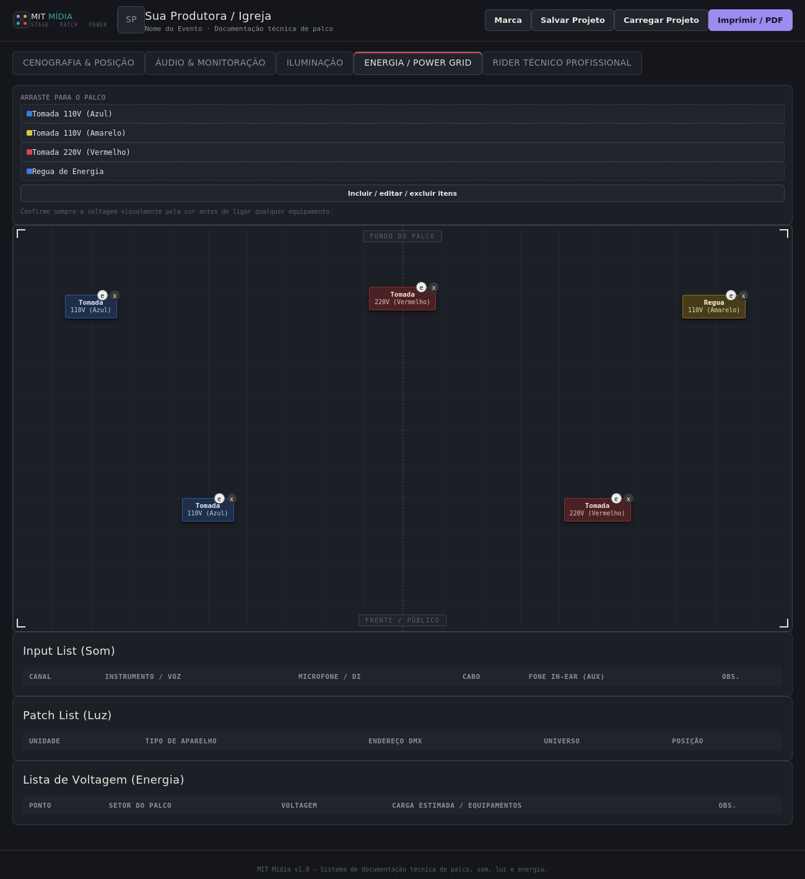
Campo / Botão | Pra que serve / o que colocar
Tomada 110V (Azul) / (Amarelo) / 220V (Vermelho) / Régua de Energia | Ao arrastar qualquer uma para o palco, a cor já vem definida — confira sempre visualmente antes de ligar qualquer equipamento nela.
✎ (editar ponto de energia) | Define o setor do palco (ex: Bateria, Lado L, Lado R) e a carga estimada / equipamentos ligados ali — alimenta a Lista de Voltagem.
Regra de segurança
A cor de cada tomada/régua é sempre exibida no próprio mapa e na tabela final — nunca ligue um equipamento sem antes conferir a cor/voltagem indicada.

5. Rider Técnico Profissional
Uma camada avançada, com validação automática de problemas técnicos — útil para riders mais complexos e produções profissionais.
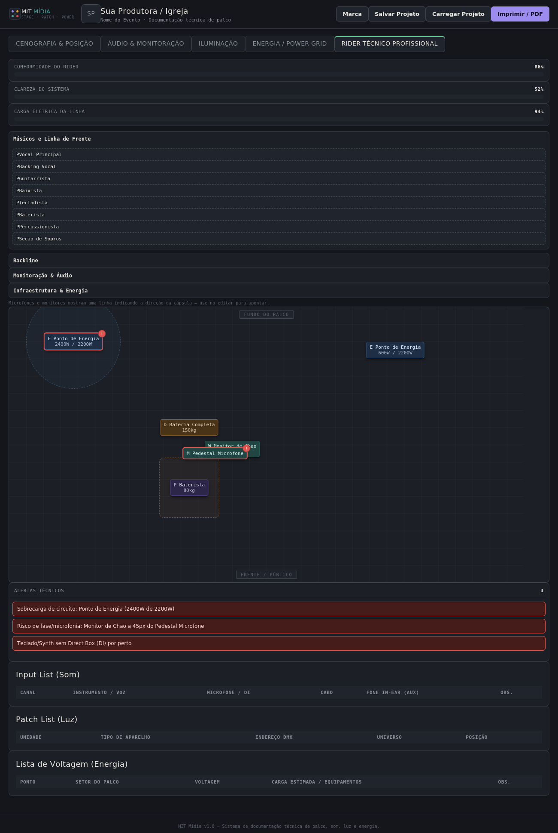

Barras de diagnóstico
Campo / Botão | Pra que serve / o que colocar
Conformidade do Rider | Percentual de itens (DI, energia, peso, canais) sem nenhum problema detectado. Verde acima de 70%, amarelo entre 40-70%, vermelho abaixo de 40%.
Clareza do Sistema | Percentual de microfones/monitores sem risco de fase ou microfonia.
Carga Elétrica da Linha | Maior percentual de uso entre todos os pontos de energia. Verde abaixo de 70%, amarelo até 90%, vermelho acima disso (risco de sobrecarga).

Categorias (menu lateral)
Campo / Botão | Pra que serve / o que colocar
Músicos e Linha de Frente | Vocal Principal, Backing Vocal, Guitarrista, Baixista, Tecladista, Baterista, Percussionista, Seção de Sopros.
Backline | Amplificadores, bateria completa, teclado/synth, suporte de instrumento.
Monitoração & Áudio | Monitor de chão, antena in-ear, side fill, drum fill, pedestal de microfone, DI, pedestal de partitura.
Infraestrutura & Energia | Ponto de energia, praticável (riser), painel LED, luz de chão, máquina de fumaça.

Alertas Técnicos
A barra lateral direita lista, em tempo real, todos os problemas detectados — sobrecarga de energia, excesso de peso num praticável, falta de DI perto de um instrumento que precisa, risco de fase entre microfone e monitor. Clique em qualquer alerta para focar no item problemático no mapa. Itens com problema também ganham um ícone vermelho "!" diretamente sobre eles.

Tabelas técnicas (sempre visíveis, abaixo do palco)
Geradas automaticamente a partir do que você posicionou nos mapas — você nunca preenche essas tabelas na mão.
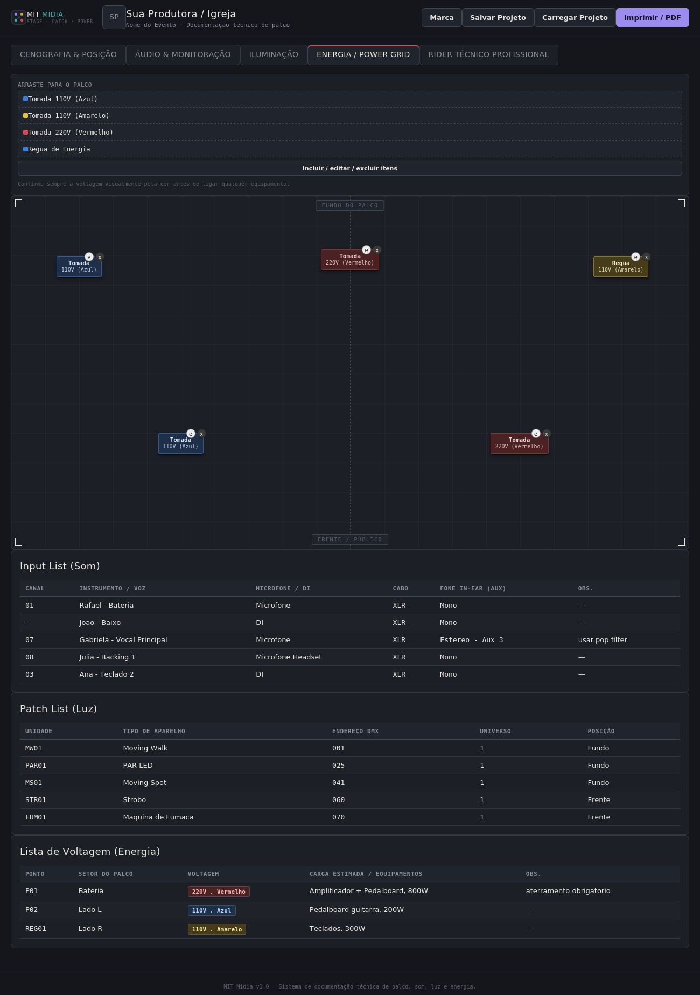
Campo / Botão | Pra que serve / o que colocar
Input List (Som) | Canal, instrumento/voz, microfone/DI, cabo, canal de fone in-ear e observações — uma linha por microfone/DI vinculado a um músico.
Patch List (Luz) | Unidade, tipo de aparelho, endereço DMX, universo e posição — uma linha por aparelho de luz no mapa.
Lista de Voltagem (Energia) | Ponto, setor do palco, voltagem (com a cor), carga estimada e observações — uma linha por tomada/régua no mapa.

Configurar Marca do Cliente
Personaliza o app com a identidade de quem está usando — sem precisar mexer em código.
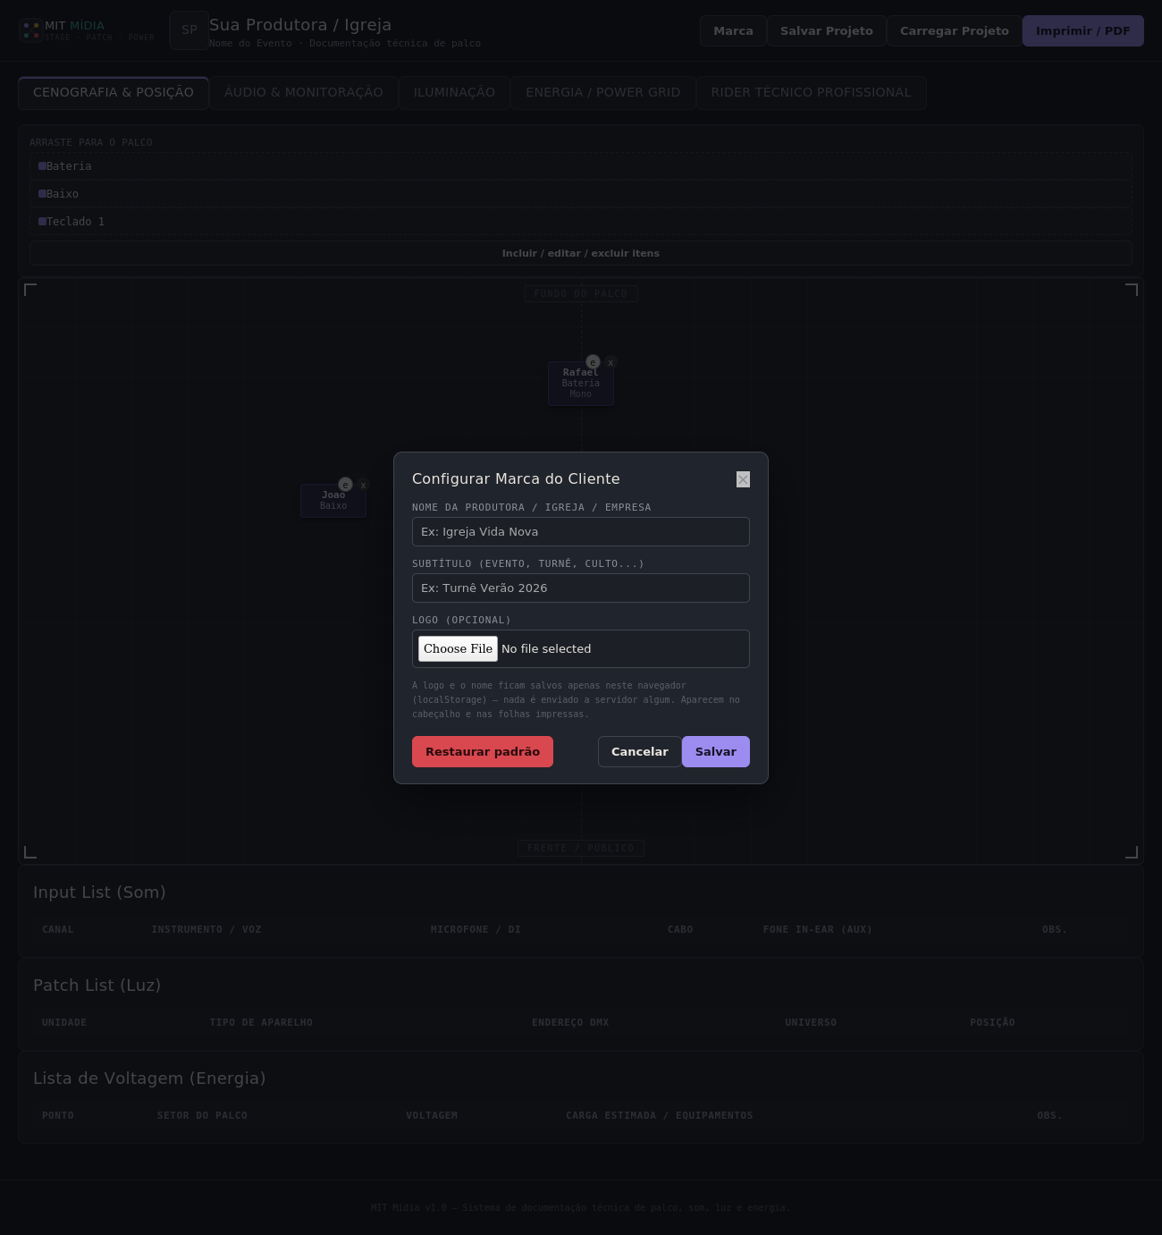
Campo / Botão | Pra que serve / o que colocar
Nome da Produtora / Igreja / Empresa | Aparece em destaque no cabeçalho e nas folhas impressas.
Subtítulo | Nome do evento, turnê ou culto específico.
Logo | Imagem opcional — sobe direto do computador, sem precisar de servidor.
Restaurar padrão | Remove nome, subtítulo e logo salvos, voltando ao estado genérico.

Incluir / Editar / Excluir Itens do Menu
Cada um dos 4 menus de arrastar (Músicos, Áudio, Luz, Energia) pode ser personalizado livremente.
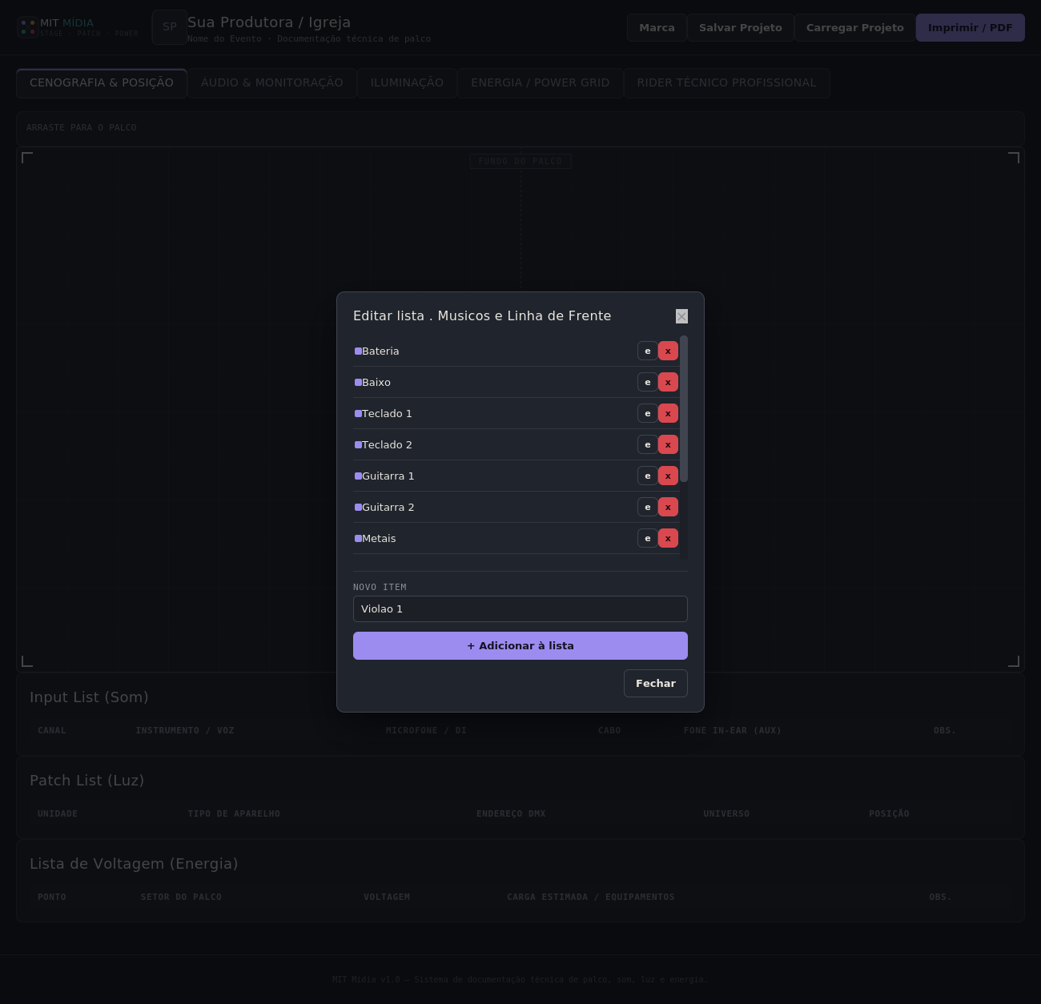
Campo / Botão | Pra que serve / o que colocar
Novo item | Digite o nome do item que quer adicionar (ex: "Violão 1", "Backing 3") e clique em "+ Adicionar à lista".
✎ (renomear item da lista) | Corrige o nome de um item já existente na lista.
× (remover item da lista) | Remove aquele item da lista de arrastar — itens já colocados no palco não são afetados.

